“Замын-Үүд” чөлөөт бүсэд газар эзэмшүүлэх, ашиглуулах төсөл сонгон шалгаруулалт

Газар эзэмшүүлэх, ашиглуулах төсөл сонгон шалгаруулах тухай “Замын-Үүд” чөлөөт бүсийн Захирагчийн 2018 оны 06 сарын 07-ны өдрийн А/29 тоот захирамжийг үндэслэн Дорноговь аймгийн Замын-Үүд суманд байрлах “Замын-Үүд” чөлөөт бүсийн 3,4-р хэсэгт дараах байрлалд газар эзэмшүүлэх, ашиглуулах төсөл сонгон шалгаруулалтыг 2018 оны 06 сарын 08-ны өдрөөс эхлэн 60 хоногийн хугацаатай зарлаж байна.

Сонгон шалгаруулалтын дугаар: ЗҮЧБ/СШ/06

Чөлөөт бүсийн 3,4-р хэсэгт эзэмшүүлж, ашиглуулах газрын байршил. Үүнд:

- “Замын-Үүд” чөлөөт бүсийн 3,4-р хэсгийн 16.9 га газрыг агуулах, ложистикийн зориулалтаар

- “Замын-Үүд” чөлөөт бүсийн 3,4-р хэсгийн 9.43 га газрыг үйлдвэрийн зориулалтаар

- “Замын-Үүд” чөлөөт бүсийн 3-р хэсгийн 9.43 га газрыг худалдаа үйлчилгээ зориулалтаар

- “Замын-Үүд” чөлөөт бүсийн 4-р хэсгийн 9.82 га газрыг аялал жуулчлалын зориулалтаар
Шалгаруулалтанд оролцогчдыг бүртгэх болон төслийг ирүүлэх эцсийн хугацаа;
2018 оны 06-р сарын 08-ны өдрийн 09⁰⁰ цагаас 2018 оны 08-р сарын 06-ний өдрийн 12⁰⁰ цаг хүртэлх хугацаанд.
Төслийг хүлээн авах газрын хаяг, харилцах утасны дугаар;
Улаанбаатар хот, Чингэлтэй дүүрэг, Засгийн газрын 11-р байр “Замын-Үүд” чөлөөт бүсийн Захирагчийн Ажлын алба -1106 тоот
Дэлгэрэнгүй мэдээлэл авах: Хариуцсан мэргэжилтэн: Ш.Амартүвшин
Харилцах утас: (976-51) 264301, 260143
Төслийн материал авах: www.zfz.gov.mn

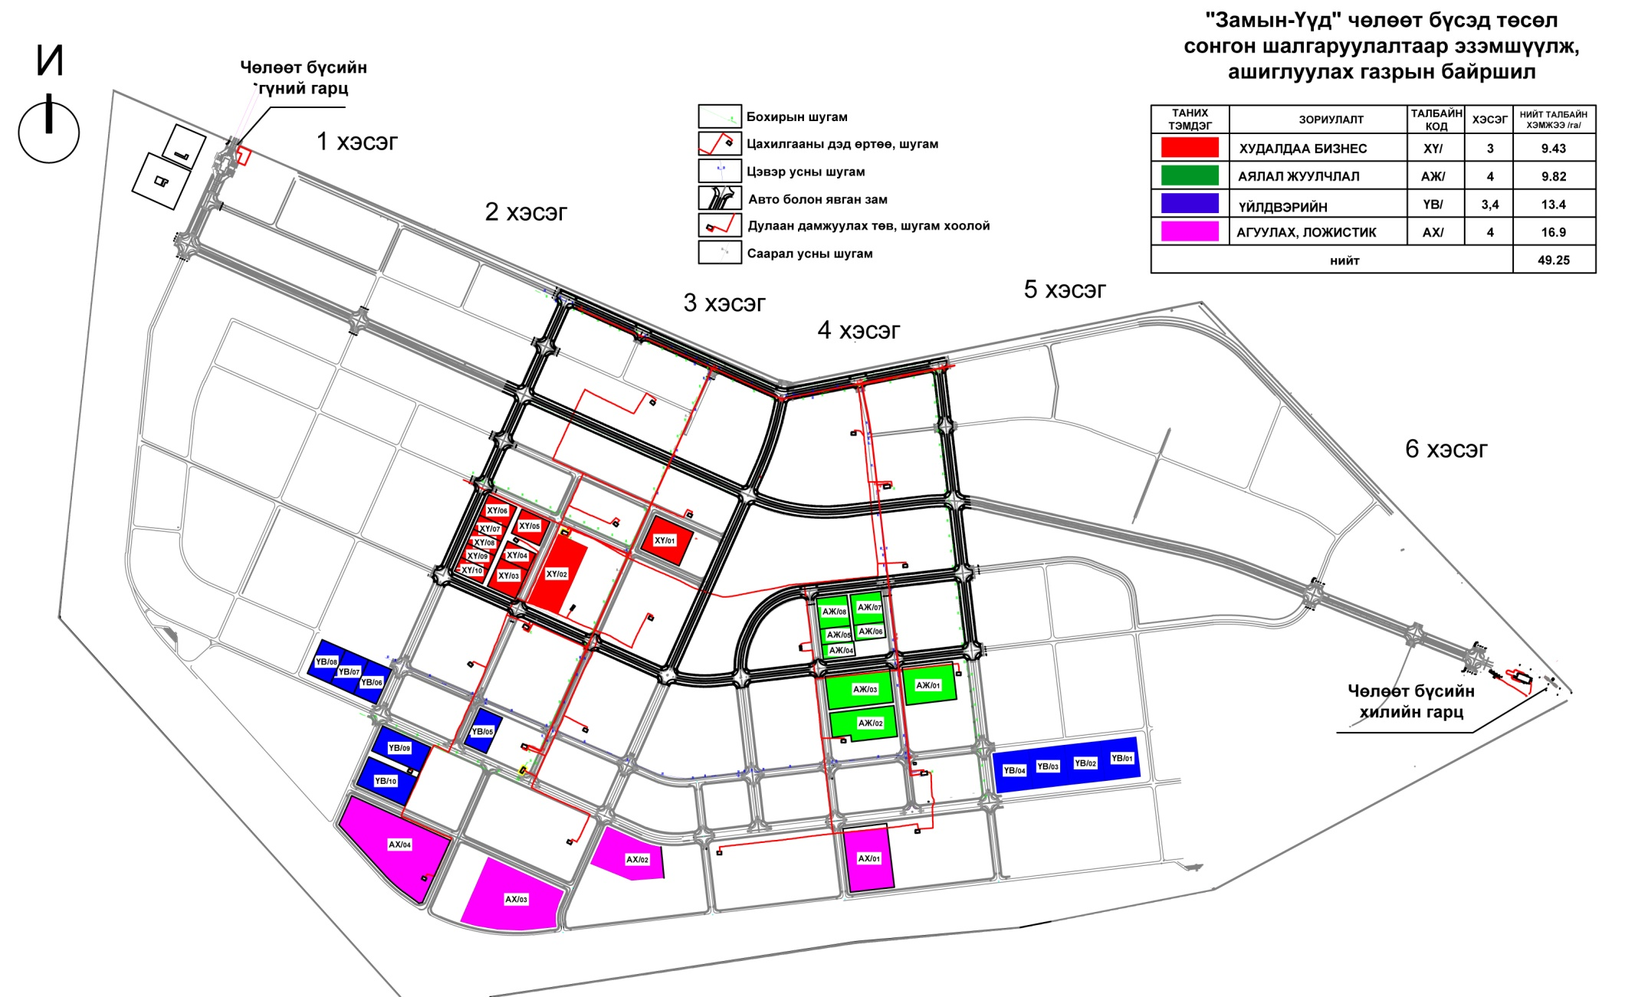
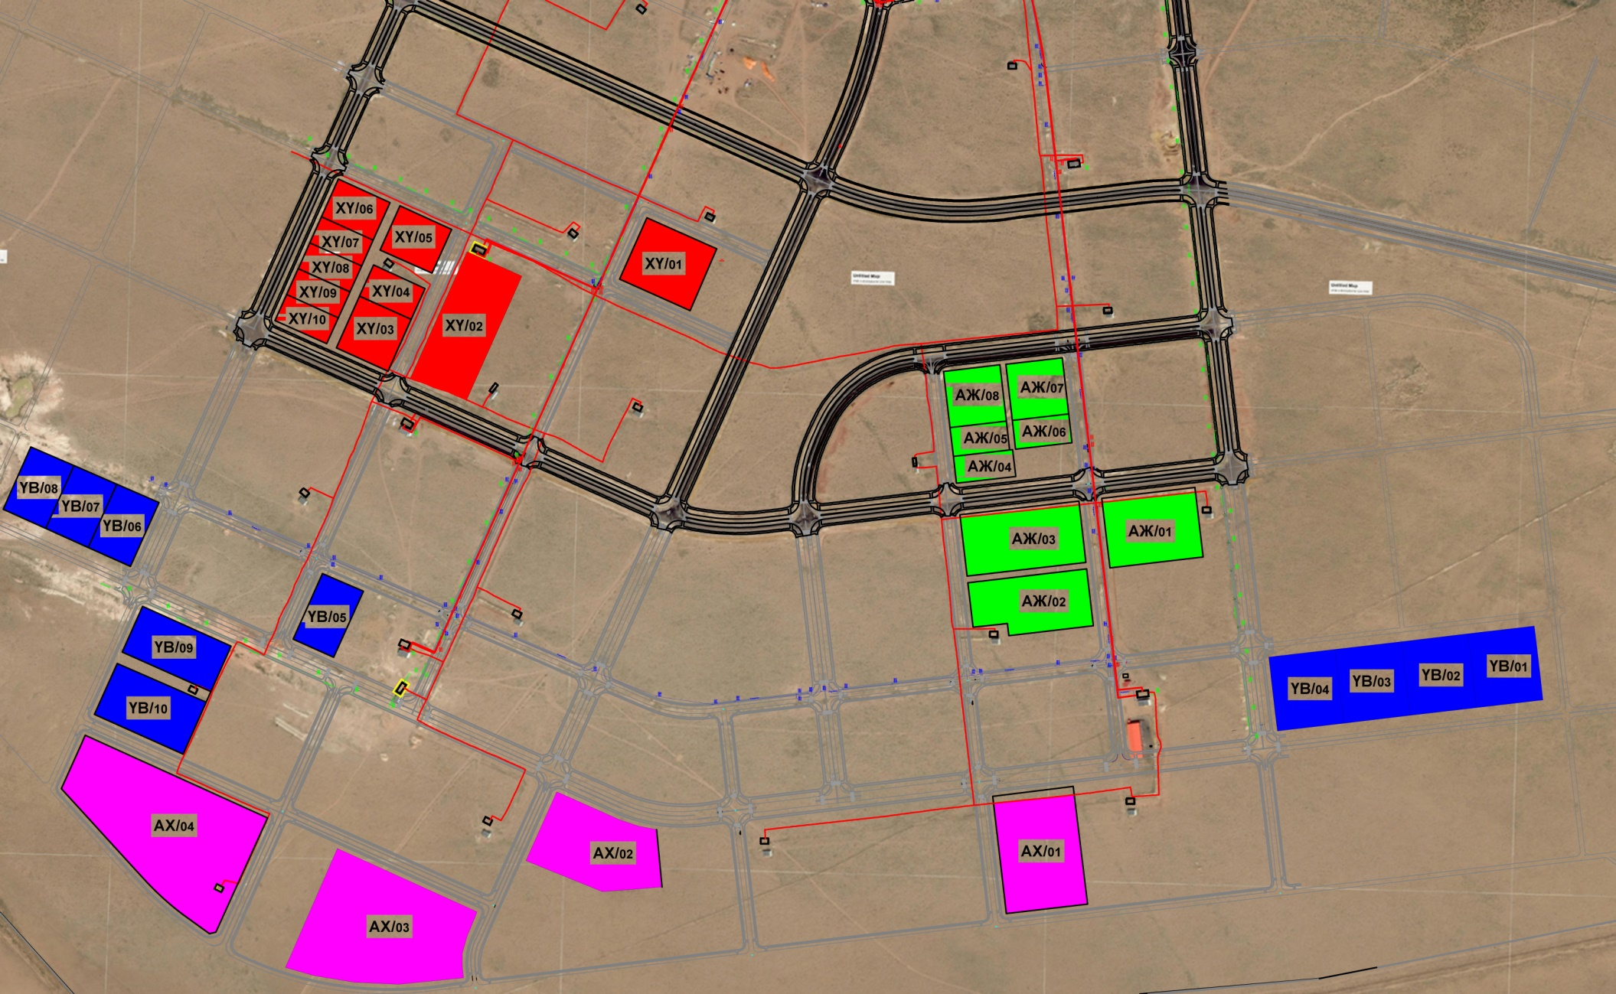

Худалдаа, бизнесийн бүс
“Замын-Үүд” чөлөөт бүсийн 3-р хэсэгт байрлах худалдаа, бизнесийн зориулалтаар олгох газрын эргэлтийн цэгүүд

Байрлал: ХҮ/01 1.6 га талбай
1. X=571563.5577 Y=4841076.3014
2. X=571612.0036 Y=4841184.5685
3. X=571735.3034 Y=4841129.3906
4. X=571688.0706 Y=4841020.5854
Байрлал: ХҮ/02 2.65 га талбай
1. X=571391.5217 Y=4841081.1717
2. X=571289.6467 Y=4840853.4929
3. X=571192.5782 Y=4840897.0664
4. X=571294.7519 Y=4841124.6788
Байрлал: ХҮ/03 1 га талбай
1. X=571063.8729 Y=4840954.6470
2. X=571155.1028 Y=4840913.6947
3. X=571196.0552 Y=4841004.9246
4. X=571104.8253 Y=4841045.8770
Байрлал: ХҮ/04 0.6 га талбай
1. X=571104.9324 Y=4841046.1163
2. X=571196.1624 Y=4841005.1639
3. X=571220.6406 Y=4841059.6937
4. X=571129.6373 Y=4841101.0729

Байрлал: ХҮ/05 0.85 га талбай
1. X=571141.4465 Y=4841127.4923
2. X=571232.7132 Y=4841086.5880
3. X=571267.4164 Y=4841163.8965
4. X=571176.4131 Y=4841205.2756
Байрлал: ХҮ/06 0.73 га талбай
1. X=571129.0804 Y=4841144.8896
2. X=571158.7872 Y=4841211.0679
3. X=571067.5848 Y=4841252.6528
4. X=571037.6365 Y=4841185.9381
Байрлал: ХҮ/07 0.5 га талбай
1. X=571129.0804 Y=4841144.8896
2. X=571108.6042 Y=4841099.2746
3. X=571017.3742 Y=4841140.2270
4. X=571037.6365 Y=4841185.9381
Байрлал: ХҮ/08 0.5 га талбай
1. X=571088.1280 Y=4841053.6597
2. X=570996.8980 Y=4841094.6121
3. X=571017.3742 Y=4841140.2270
4. X=571108.6042 Y=4841099.2746
Байрлал: ХҮ/09 0.5 га талбай
1. X=571067.5444 Y=4841007.8055
2. X=570976.3145 Y=4841048.7579
3. X=570996.7907 Y=4841094.3729
4. X=571088.0206 Y=4841053.4205
Байрлал: ХҮ/10 0.5 га талбай
1. X=571047.0682 Y=4840962.1905
2. X=570955.8383 Y=4841003.1429
3. X=570976.3145 Y=4841048.7579
4. X=571067.5444 Y=4841007.8055

Үйлчилгээ, аялал жуулчлалын бүс
Тус бүсэд нийтийн хэрэгцээний цэцэрлэгт хүрээлэн, амралт зугаалга, биеийн тамир спортын байгууламж, зочид буудал, үзвэр үйлчилгээ гэх мэт
“Замын-Үүд” чөлөөт бүсийн 4-р хэсэгт байрлах Үйлчилгээ, аялал жуулчлалын зориулалтаар олгох газрын эргэлтийн цэгүүд
Байрлал: АЖ/01 2 га талбай
1. X=572578.7792 Y=4840708.5379
2. X=572593.0961 Y=4840585.6674
3. X=572428.9183 Y=4840566.5374
4. X=572414.6610 Y=4840689.3207
Байрлал: АЖ/02 2 га талбай
1. X=572187.4552 Y=4840461.5450
2. X=572248.0012 Y=4840468.1415
3. X=572250.4822 Y=4840446.9557
4. X=572399.4998 Y=4840464.4062
5. X=572387.8332 Y=4840564.8692
6. X=572178.3608 Y=4840540.2320
Байрлал: АЖ/03 2.3 га талбай
1. X=572386.5507 Y=4840575.9130
2. X=572177.0162 Y=4840551.8657
3. X=572164.3502 Y=4840660.0110
4. X=572373.9582 Y=4840684.3500
Байрлал: АЖ/04 0.5 га талбай
1. X=572262.7804 Y=4840727.9196
2. X=572158.0671 Y=4840715.8171
3. X=572152.6094 Y=4840763.0384
4. X=572257.3104 Y=4840775.1394
Байрлал: АЖ/05 5.1 га талбай
1. X=572146.6879 Y=4840813.9366
2. X=572246.0310 Y=4840825.3795
3. X=572251.9098 Y=4840774.5152
4. X=572152.6094 Y=4840763.0384
Байрлал: АЖ/06 5.1 га талбай
1. X=572356.0210 Y=4840838.0488
2. X=572256.6779 Y=4840826.6059
3. X=572262.5415 Y=4840775.7425
4. X=572362.0149 Y=4840787.2099
Байрлал: АЖ/07 1 га талбай
1. X=572245.2350 Y=4840925.9490
2. X=572256.6779 Y=4840826.6059
3. X=572356.0210 Y=4840838.0488
4. X=572344.5781 Y=4840937.3920
Байрлал: АЖ/08 1 га талбай
1. X=572135.2450 Y=4840913.2797
2. X=572146.6879 Y=4840813.9366
3. X=572246.0310 Y=4840825.3795
4. X=572234.5881 Y=4840924.7227

Үйлдвэрийн бүс
“Замын-Үүд” чөлөөт бүсийн 3,4-р хэсэгт байрлах үйлдвэрийн зориулалтаар олгох газрын эргэлтийн цэгүүд
Байрлал: ҮВ/01 1.55 га талбай
1. X=573060.5571 Y=4840450.1823
2. X=573177.6818 Y=4840463.9095
3. X=573193.0616 Y=4840333.4132
4. X=573075.8391 Y=4840319.6955
Байрлал: ҮВ/02 1.55 га талбай
1. X=572943.4575 Y=4840436.4625
2. X=573060.5571 Y=4840450.1823
3. X=573075.8391 Y=4840319.6955
4. X=572958.5700 Y=4840305.9562
Байрлал: ҮВ/03 1.55 га талбай
1. X=572826.1885 Y=4840422.7232
2. X=572943.4575 Y=4840436.4628
3. X=572958.5700 Y=4840305.9562
4. X=572841.4705 Y=4840292.2364
Байрлал: ҮВ/04 1.55 га талбай
1. X=572709.0889 Y=4840409.0034
2. X=572826.1885 Y=4840422.7232
3. X=572841.4705 Y=4840292.2364
4. X=572724.2001 Y=4840278.5023

Байрлал: ҮВ/05 1 га талбай
1. X=571112.0370 Y=4840525.1319
2. X=571059.2753 Y=4840408.8387
3. X=570987.7749 Y=4840440.8262
4. X=571039.7059 Y=4840556.5130
Байрлал: ҮВ/06 1 га талбай
1. X=570700.7041 Y=4840569.2547
2. X=570626.2228 Y=4840602.5758
4. X=570676.4520 Y=4840714.1119
5. X=570751.0401 Y=4840681.7516
Байрлал: ҮВ/07 1 га талбай
1. X=570626.2228 Y=4840602.5758
2. X=570551.3604 Y=4840636.0675
3. X=570601.1089 Y=4840746.7998
4. X=570676.4520 Y=4840714.1119
Байрлал: ҮВ/08 1 га талбай
1. X=570551.3607 Y=4840636.0681
2. X=570476.2353 Y=4840669.6766
3. X=570524.8755 Y=4840779.8739
4. X=570601.1089 Y=4840746.7998
Байрлал: ҮВ/09 1.5 га талбай
1. X=570878.1036 Y=4840428.4771
2. X=570842.7223 Y=4840348.3765
3. X=570686.3851 Y=4840418.0497
4. X=570722.0572 Y=4840498.3027
Байрлал: ҮВ/10 1.7 га талбай
1. X=570834.2671 Y=4840329.2347
2. X=570677.3848 Y=4840397.8015
3. X=570637.3726 Y=4840307.7844
4. X=570793.8801 Y=4840237.8016

Агуулах, ложистикийн бүс
“Замын-Үүд” чөлөөт бүсийн 3,4-р хэсэгт байрлах Агуулах, логистикийн зориулалтаар олгох газрын эргэлтийн цэгүүд
Байрлал: АХ/01 3 га талбай
1. X=572389.3907 Y=4839973.0017
2. X=572245.0125 Y=4839955.8122
3. X=572222.1690 Y=4840163.3426
4. X=572364.2766 Y=4840180.5930

Байрлал: АХ/02 2.7 га талбай
1. X=571638.8273 Y=4840003.1560
2. X=571533.3165 Y=4839994.9720
3. X=571398.6146 Y=4840049.7994
4. X=571452.9421 Y=4840171.2070
5. X=571563.5073 Y=4840122.0370
6. X=571597.5877 Y=4840110.8637
7. X=571629.1302 Y=4840104.3589
Байрлал: АХ/03 5.2 га талбай
1. X=571288.3187 Y=4839843.0673
2. X=571174.0775 Y=4839831.6787
3. X=571096.7297 Y=4839834.9459
4. X=571024.5719 Y=4839846.9073
5. X=570974.3622 Y=4839861.1903
6. X=571065.9378 Y=4840071.2690
7. X=571312.3100 Y=4839959.3162
8. X=571294.3630 Y=4839914.6864
9. X=571286.0875 Y=4839886.7723
10. X=571286.0875 Y=4839861.0295
Байрлал: АХ/04 6 га талбай
1. X=570614.0129 Y=4840254.9446
2. X=570579.0504 Y=4840176.6895
3. X=570706.9452 Y=4840036.4657
4. X=570732.3913 Y=4840009.0811
5. X=571089.0566 Y=4840348.2255
6. X=570791.2105 Y=4839956.4133
7. X=570840.0954 Y=4839920.8715
8. X=570851.4025 Y=4839923.3275
9. X=570942.6168 Y=4840125.2351
10 X=570621.0574 Y=4840271.0795
11. X=570614.0129 Y=4840254.9446

ТӨСӨЛД ТАВИГДАХ ШААРДЛАГА
Ерөнхий зүйл
Уг төслөөр олгох Худалдаа бизнесийн 9.43 га, Амралт, аялал жуулчлалын 9.82 га, Үйлдвэрийн 13.4 га, Агуулах, логистикийн 16.9 га газрыг орчин үеийн стандарт шаардлага хангасан барилга байгууламж барих, байгаль орчинд хоргүй үйл ажиллагаа эрхлэх, ногоон байгууламж зам талбай барьж байгуулах.
- Гүйцэтгэх ажлын цар хүрээ, хугацаа:

1.1 “Замын-Үүд” чөлөөт бүс
1.2. Газар эзэмших, ашиглах хугацаа 5-60 жил
1.3.Төсөл сонгон шалгаруулалтанд оролцогч нь газар эзэмших, ашиглах гэрээнд гарын үсэг зурсан өдрөөс эхлэн хуанлийн 90 хоногт багтаан барилгын ажлыг гүйцэтгэж эхлэх;

- Төсөл сонгон шалгаруулалтанд оролцогчийн шаардлага:

  - Хөрөнгийн баталгаа, төлбөрийн чадвартай байх.
  - Оролцогч нь хөрөнгийн баталгаа, төлбөрийн чадвар болон төсөл шалгаруулалтанд ирүүлсэн мэдээллийн үнэн зөвийг бүрэн хариуцна.
  - Мэргэжлийн боловсон хүчний болон техник, тоног төхөөрөмж, технологийн чадавх, нөөцтөй байх.
  - Оролцогч нь өөрийн байгууллагын үндсэн мэдээллээ хавсралт төслийн маягтын дагуу бөглөж ирүүлнэ.
  - Оролцогч нь төслийн шаардлага “Чөлөөт бүсийн тухай хууль” болон бусад эрх зүйн актуудыг нэг бүрчлэн судалж, төслийг зохих шаардлагын дагуу боловсруулан “Замын-Үүд” чөлөөт бүсийн Захирагчийн Ажлын албанд дор дурдсан хугацаанд багтаан ирүүлнэ.
  - Оролцогч нь төсөл сонгон шалгаруулалтын талаар тодруулах буюу нэмэлт мэдээлэл авах шаардлагатай бол тухайн зард заасан хаяг болон холбогдох дугаараар хандаж болно.
  - Оролцогч нь Төрийн сангийн /100900036011/ дансанд 12500 /арван хоёр мянга таван зуун төгрөг/ төлсөн байх.

- Төслийн бүрдэл:
Төсөл нь дараах зүйлээс бүрдэнэ. Үүнд:
  - Аж ахуйн нэгжийн бүртгэлийн гэрчилгээний баталгаажсан хуулбар
  - Төслийн маягт
  - Төслийг “Төслийн удирдлагын арга зүйн заавар” МNS ISO 21500 стандартын дагуу боловсруулах
  - Төсөл сонгон шалгаруулалтаар эзэмших, ашиглах газарт барих барилга байгууламжийн архитектур төлөвлөлтийн эх загвар /эскиз/ зураг
  - Барилга байгууламжийн инженерийн хангамжийн ерөнхий шийдэл, хүчин чадлыг тодорхойлсон байх
  - Тухайн үйчилгээ нь байгаль орчин болон хүн амын эрүүл мэнд, аюулгүй байдалд сөргөөр нөлөөлөхгүй байх
  - Мөн чөлөөт бүс болон хот, суурин газрын нийгэм, эдийн засгийн хөгжилд нөлөөлөх ач холбогдол, үр ашгийн талаарх тооцоолол

- Төслийн саналыг бэлтгэх ба баталгаажуулалт:

  - Төслийн саналыг давхар дугтуйнд хийж тамгалж ирүүлнэ.
  - Оролцогч 4-р зүйлд заасан иж бүрдэл бүхий төслийн эх хувь болон хуулбар хувийг “ЭХ ХУВЬ, ХУУЛБАР ХУВЬ” гэсэн бичиглэл бүхий дугтуйнд хийж битүүмжлэн, тэдгээрийг дахин давхар нэг дугтуйнд хийж ирүүлнэ.
  - Гадна дугтуйн дээр “Замын-Үүд” чөлөөт бүсийн Захирагчийн Ажлын албанд гэж хаяглан, 2018 оны 08 дугаар сарын 06-ний өдрийн 12.00 цагаас “ӨМНӨ НЭЭЖ ҮЛ БОЛНО” гэж тэмдэглэсэн байна.
  - Доторх дугтуйн дээр санал ирүүлж буй байгууллагын нэр хаяг байна.
  - Хэрэв саналыг заасны дагуу дугтуйлж ирүүлээгүй тохиолдолд ”Замын-Үүд” чөлөөт бүсийн Захирагчийн ажлын алба нь хариуцлага хүлээхгүй болно.
  - Зар мэдээнд заасан хугацаанаас хоцролгүй “Замын-Үүд” чөлөөт бүсийн Захирагчийн Ажлын албанд ирүүлнэ.
  - Оролцогч ирүүлсэн төслөө хүлээн авах эцсийн хугацаанаас өмнө бичгээр мэдэгдэл өгч өөрийн төслийг буцаан авч болно.

“ЗАМЫН-ҮҮД” ЧӨЛӨӨТ БҮСИЙН ЗАХИРАГЧИЙН
АЖЛЫН АЛБА

Төслийн маягт

ÀÆ ÀÕÓÉÍ ÍÝÃÆÈÉÍ ÒÎÄÎÐÕÎÉËÎËÒ
.....оí...... ñàð....ºäºð

Ä/ä | ҮНДСЭН МЭДЭЭЛЭЛ
1 | Îíîîñîí íýð
2 | Óëñûí á¿ðòãýëèéí äóãààð
3 | Ãýð÷èëãýýíèé äóãààð
4 | Òóñãàé çºâøººðºë
5 | ªì÷èéí õýëáýð
6 | Үүсгэн байгуулагдсан îí/сар/өдөр
7 | Гадаадын хөрөнгө оруулагчийн гэрчилгээ
8 | Үйл ажиллагааны ÷èãëýë
9 | Зарлагдсан газрын байрлал | ҮВ/.....  АХ/.....  ХҮ/.....  АЖ/.....
10 | Õàðúÿàëàãääàã òàòâàðûí àëáàíû íýð
11 | Байгууллагын хаяг, утасны дугаар

